JUSTIFICATIVA
A senhora Marjorie Fernandes, casada, sou mãe de um casal de filhos, Maranhense, Evangélica, membro da Assembleia de Deus, Templo Central, Campo Cidade Nova, residente em Ananindeua (PA). É a CEO do projeto Marias, que já existe há seis anos.
Técnica em Enfermagem, Graduada em Tecnóloga em Gestão Pública e em Saúde Pública, MBA em Marketing e Empreendedorismo, MBA em Coaching Pessoal e Liderança Organizacional, MBA em Planejamento e Estratégias, Especializada em Políticas Públicas e Saúde Pública, Educação Infantil e Educação Especial. Coração Paraense, Presidente Fundadora do Projeto Marias - Mulheres Empreendedoras desde 19 de novembro de 2019, dedico-me com amor valorizando o trabalho manual e toque artesanal em cada detalhe.
Esse Projeto que surgiu na conclusão do Curso de Gestão em Saúde Pública, a priore dedicado às mulheres empreendedoras das 14 Ilhas de Ananindeua, e 10 anos após a conclusão, surgiu a ideia de adaptação para as mulheres artesãs da cidade de Ananindeua, nascendo e já crescendo em pleno desafio da Pandemia Covid-19, tivemos que aprender a superar em redes sociais, praças e hoje, privilegiadas em vários locais e eventos os quais somos convidadas.
Em palcos de grandes ou pequenos eventos do Pará, temos a capacidade e humildade de nos adaptar e sempre ressignificar quem somos unidas. A minha dedicação, paixão e amor, além da minha família, é por Todas Elas mulheres que precisam ser acreditadas pelo talento e sucesso que são e por Todos Eles que nos apoiam, em sua minoria, num grupo dedicado a Elas fazendo uma diferença enorme.
O sucesso começa exatamente quando somos gratos por quem somos e nunca desistimos de quem ainda podemos ser. Seu sonho nunca pode morrer dentro de você!
Considerando as homenagens concedidas pelo Poder Legislativo de Ananindeua às pessoas que se destacam na sociedade ananindeuense, apresento à Edilidade deste Poder, o seguinte:

PROJETO DE DECRETO LEGISLATIVO Nº /2025
Concede o Título Honorífico de “MULHER DESTAQUE ANANIN” a Ilustríssima Senhora MARJORIE CLEOMARA DE OLIVEIRA FERNANDES, e dá outras providências.

O PRESIDENTE DA CÂMARA MUNICIPAL DE ANANINDEUA FAÇO SABER QUE O PLENÁRIO APROVA E A COMISSÃO EXECUTIVA DA CÂMARA MUNICIPAL DE ANANINDEUA PROMULGA O SEGUINTE DECRETO LEGISLATIVO:

Art. 1º Fica concedido o Título Honorífico de “MULHER DESTAQUE ANANIN” a Ilustríssima Senhora MARJORIE CLEOMARA DE OLIVEIRA FERNANDES, pelo reconhecimento de suas atividades na sociedade Ananindeuense.

Art. 2º Fica fixada a data de 26 de 03 de 2026 para a entrega da referida Comenda.

Art. 3º Este Decreto Legislativo entra em vigor na data de sua publicação.

Plenário Vereador “João Nunes”, da Câmara Municipal de Ananindeua, ao primeiro dia do mês de setembro de dois mil e vinte e cinco.

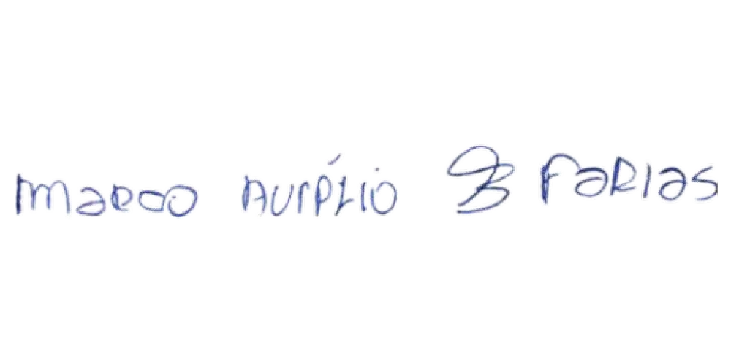

Vereador Marco Baldez

